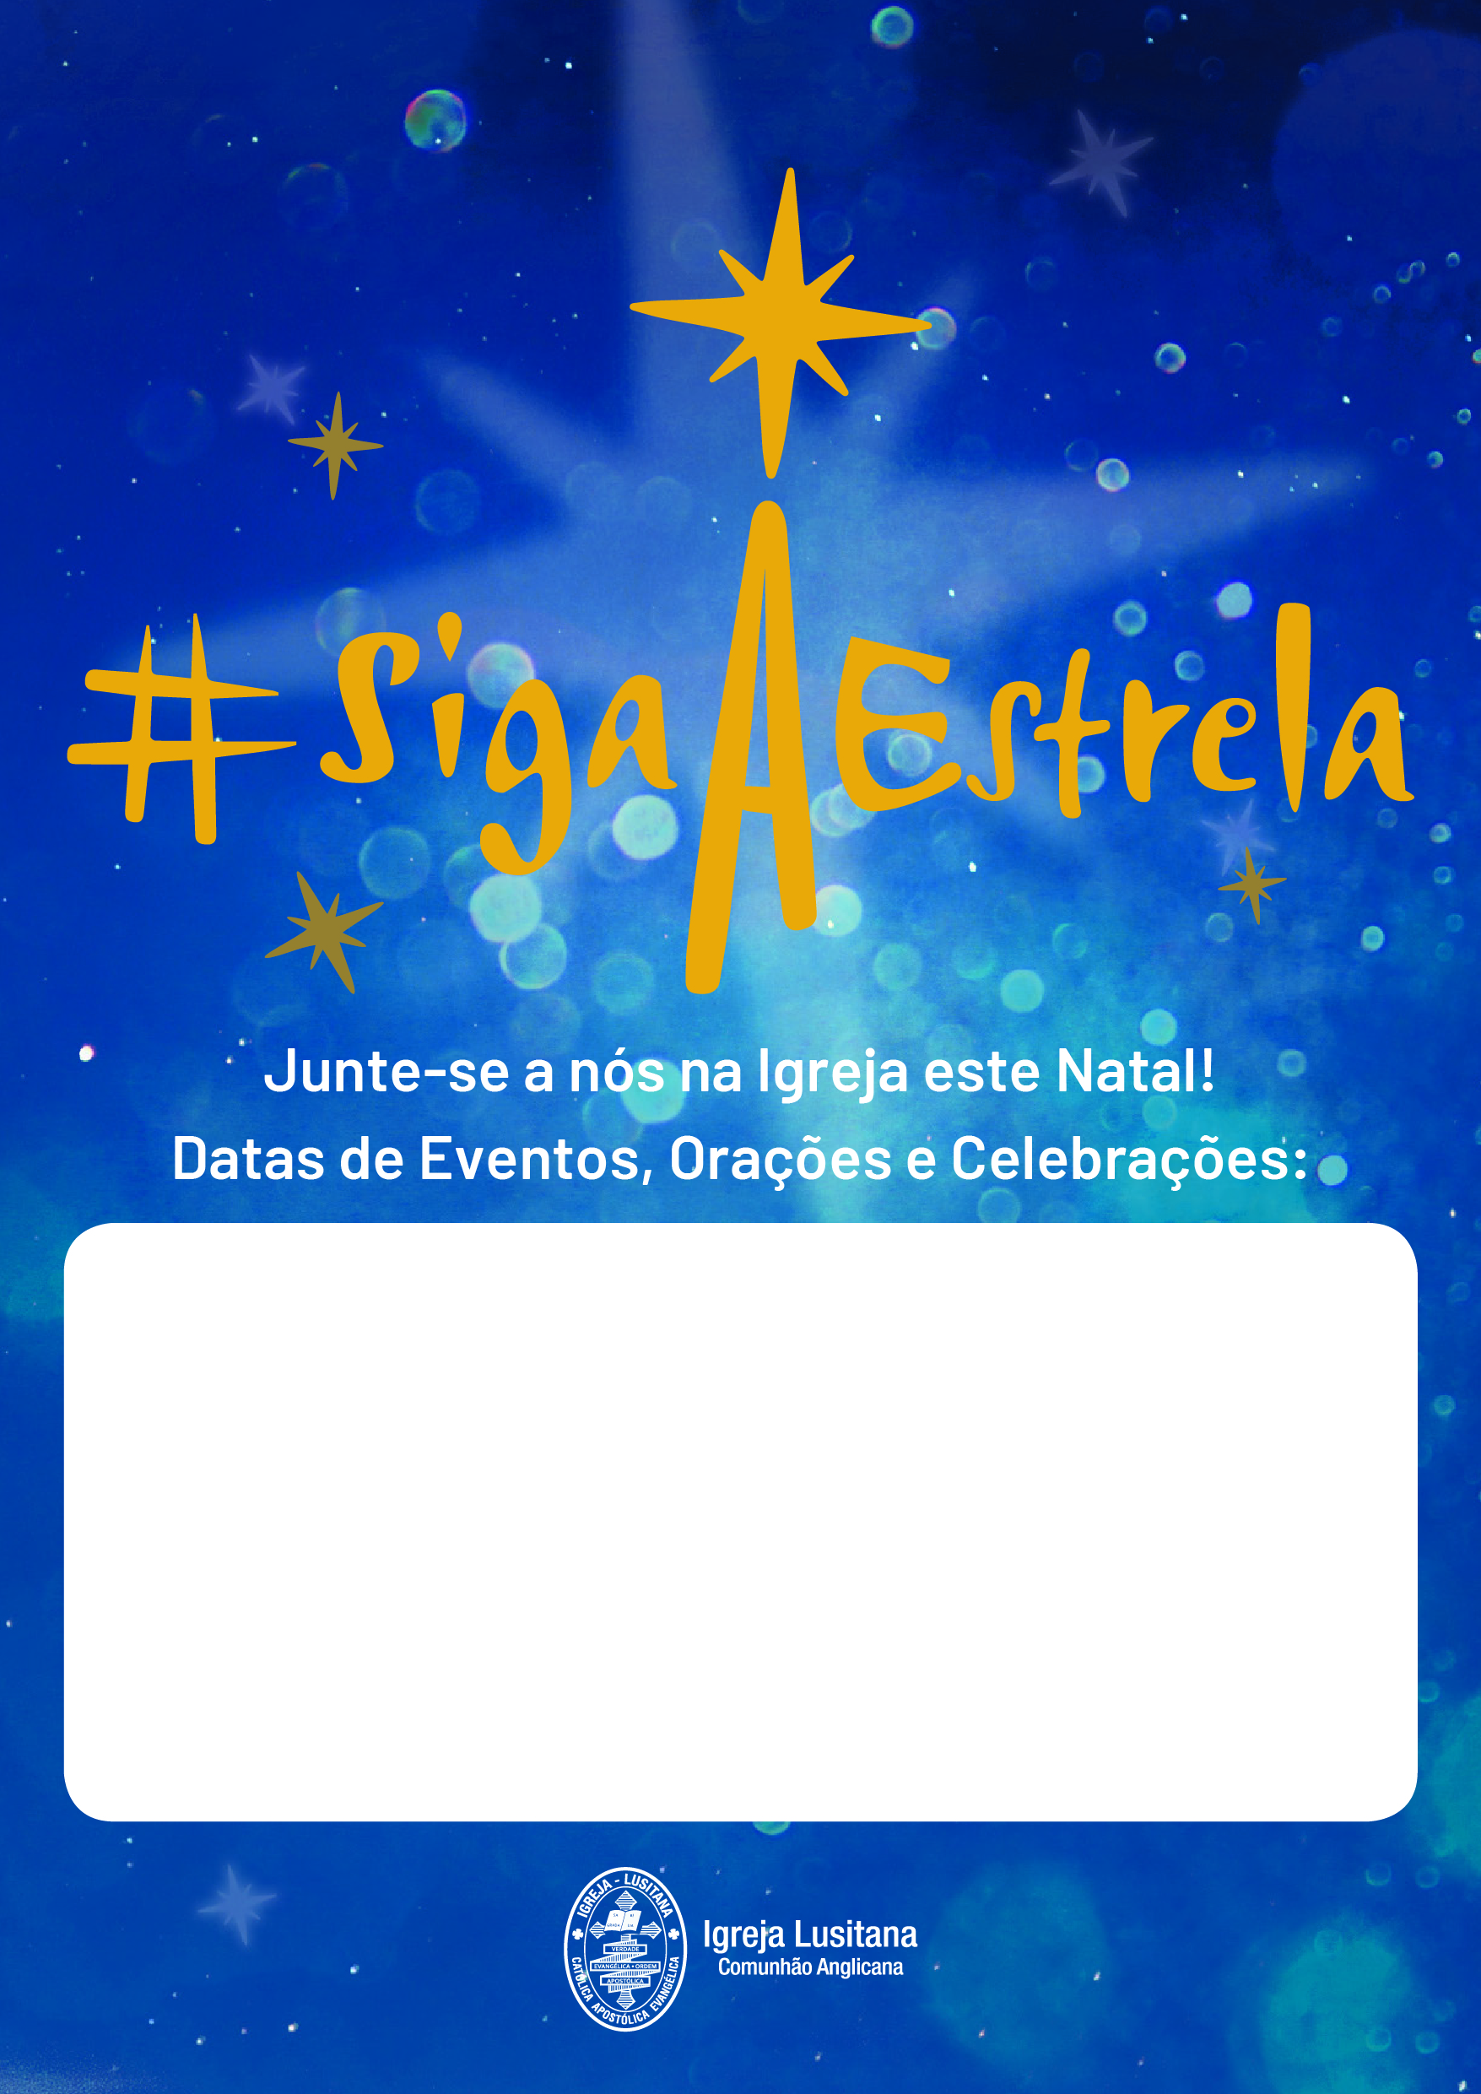

**Colocar aqui eventos, orações e celebrações eucarísticas na paróquia!**

**Recomendamos manter o tamanho e estilo da fonte em (24 Calibri) para ser fácil de ler.**

**Pode ser maior se houver espaço!**